Федеральное государственное автономное
образовательное учреждение высшего образования
«Санкт-Петербургский национальный исследовательский университет
информационных технологий, механики и оптики»

Факультет Программной Инженерии и Компьютерной Техники

Лабораторная работа №3
по дисциплине
«Алгоритмы компьютерной графики»:

Выполнил:
Ястребов-Амирханов Алекси
ГРУППА: P3332
ПРЕПОДАВАТЕЛЬ: Потемин Игорь Станиславович

Санкт-Петербург,
2025

- Задание
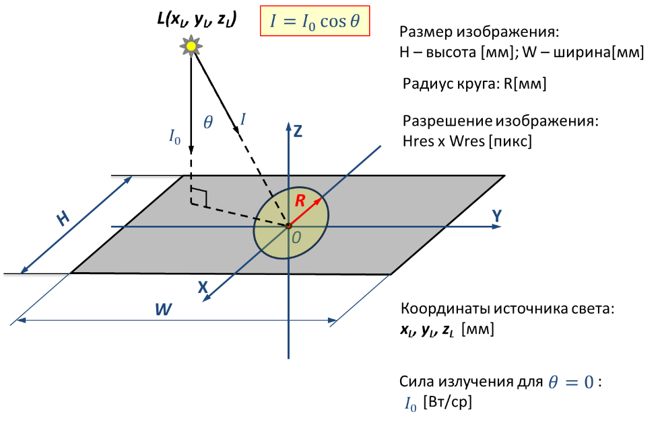
Исходные данные: Система координат, плоскость, точечный источник света с Ламбертовской диаграммой излучения, прямоугольник, координаты центра круга и его радиус, в пределах которого следует рассчитать, а затем визуализировать распределение освещенности.
Цель работы: овладеть навыками расчета и визуализации освещенности на плоскости.
Задачи:
- Провести расчет распределения освещенности на плоскости в пределах заданной области.
- Рекомендуемые пределы значений параметров для расчета:
- Размер области изображения по высоте (H) и ширине (W) варьируются в диапазоне от 100 до 10000 миллиметров.
- Разрешение изображения по высоте (Hres) и ширине (Wres) варьируются в диапазоне от 200 до 800 пикселей. Разрешение должно обеспечивать квадратные пиксели.
- Координаты источника света (x_{L}, y_{L}, z_{L}) [мм] по осям X и Y ±10000, по оси Z от 100 до 10000.
- Сила излучения I₀ варьируются от 0.01 до 10000 Вт/ср.
- Написать приложение на Python, формирующее изображение рассчитанного распределения освещенности для заданного разрешения с нормировкой (0-255) на максимальное значение освещенности. Обеспечить возможность изменения значений параметров в интерфейсе пользователя (в пределах рекомендуемых значений).
- Записать сформированное изображение в файл
- Визуализировать изображение на мониторе.
- Визуализировать график сечения, проходящего через центр заданной области.

- Подробное описание алгоритма разработанного приложения
Приложение реализует расчёт и визуализацию распределения освещённости на плоскости z = 0 от точечного источника света, излучающего по ламбертовской модели. Работа программы включает несколько логических этапов.

1.1. Входные данные и настройки
В основе работы приложения лежит набор параметров, которые могут быть как предустановленными, так и введёнными пользователем. К ним относятся:
- размеры области расчёта: W и H (в миллиметрах);
- разрешение итогового изображения: Wres и Hres (в пикселях, причём пиксели квадратные);
- положение точечного источника излучения: координаты xL, yL, zL;
- интенсивность излучения в направлении нормали: I0 (Вт/ср);
- параметры анализируемого круга: координаты его центра (x0, y0) и радиус R.
Управление всеми величинами осуществляется через элементы графического интерфейса:
- основные параметры изменяются при помощи слайдеров и полей ввода;
- значения xL и yL можно задавать как вручную, так и путём щелчка по интерактивной области на правой панели, что обновляет позицию источника на графике.

1.2. Построение расчётной сетки
Для моделирования создаётся равномерная двумерная сетка точек на плоскости z=0z=0z=0. Координаты по осям задаются как
$$x∈[-W/2, W/2],y∈[-H/2, H/2]$$
а число узлов по каждой оси соответствует пиксельной разрядности результата — $W_{res}$​ по $x$ и $H_{res}$​​ по $y$. Таким образом плоскость дискретизируется в сетку $Wres×Hres$ ​ с квадратными пикселями, и вычисления выполняются в каждой её ячейке.

1.3. Расчёт освещённости
Для каждой точки (x, y, 0) рассчитывается вектор направления к источнику:

$$\vec{r}= \left(x - x_{L}, y - y_{L}, -z_{L}\right)$$
Расстояние до источника:
$$d = \sqrt{{\left(x - x_{L}\right)}^{2}+ {\left(y - y_{L}\right)}^{2}+ z_{L}^{2}}$$
Косинус угла падения света:
$$\cos{θ}=\frac{z_{L}}{d}$$
Для ламбертовского точечного источника освещённость:
$$E = I_{0}*\frac{\cos^{2}{θ}}{d^{2}}$$
Так как $\cos{θ}=\frac{z_{L}}{d}$, итоговая формула:
$$E\left(x, y\right)= I_{0}*\frac{z_{L}^{2}}{d^{4}}$$
Именно степень $d^{4}$ обеспечивает резкое снижение освещённости с расстоянием.

1.4. Выделение круга анализа
Создаётся маска:
$${\left(x - x_{0}\right)}^{2} + {\left(y - y_{0}\right)}^{2}≤ R^{2}$$
Далее:
- внутри круга значения освещённости остаются,
- вне круга ставится 0 — область анализа ограничивается кругом.

1.5. Нормировка освещённости и построение изображения
Для визуализации значения нормируются по максимуму в пределах круга:
$$E_{norm} =\frac{E}{\max{E_{circle}}}$$
Затем преобразуются в 8-битное изображение:
$$I\left(x, y\right)= clip(E_{norm}*255)$$
В интерфейсе предусмотрена возможность включить логарифмическую шкалу отображения, улучшающую визуализацию резких контрастов.

1.6. Расчёт освещённости в пяти контрольных точках
Приложение вычисляет E в следующих точках (т.к. по заданию круг в центре и не перемещается):
- центр круга $\left(x_{0}, y_{0}\right);$
- правая точка круга $\left(x_{0}+ R, y_{0}\right);$
- левая точка круга $\left(x_{0}- R, y_{0}\right);$
- верхняя точка круга $\left(x_{0}, y_{0}+ R\right);$
- нижняя точка круга $\left(x_{0}, y_{0}- R\right).$

Дополнительно внутри круга вычисляются:
- $E_{max}$
- $E_{min}$
- $E_{mean }$

1.7. Построение сечения освещённости

График строится вдоль линии $y = y_{0}$; Секция представляет собой график зависимости:
$$E\left(x\right), при y = y_{0}$$
При этом значения вне круга равны 0.

- Результаты работы
Результатами работы является приложение на Python для расчётов и визуализации задачи, в функционал которого входит:
- Вычисление двумерного поля освещённости E(x, y) на выбранной плоскости.
- Построение изображения карты освещённости, а также возможность, позволяющая пользователю на интерактивной визуализации:
  - изменять положение источника света,
  - менять параметры расчёта,
  - наблюдать изменения освещённости в реальном времени.
- Построение графика горизонтального сечения освещённости через центр круга.
- Получены численные значения освещённости в пяти ключевых точках: центр круга, пересечения круга с осями X и Y.
- Вычисление максимального и минимального значения освещённости внутри круга, а также среднее значение освещённости.
Помимо этого, полученные изображение/симуляция и график также являются результатами данной работы.

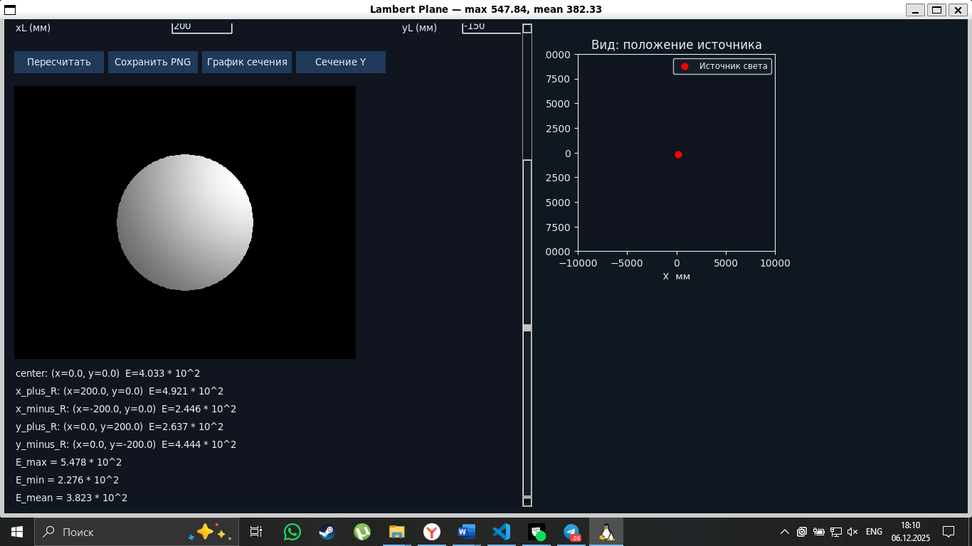
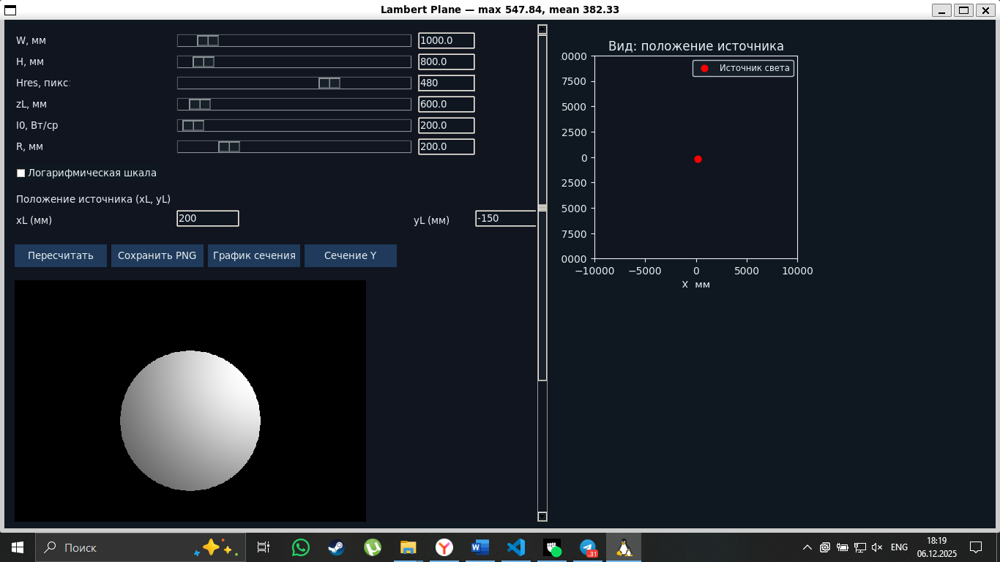
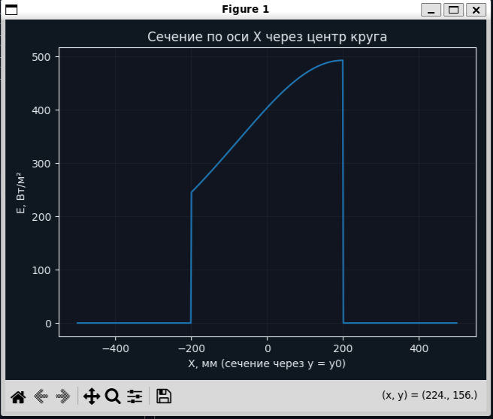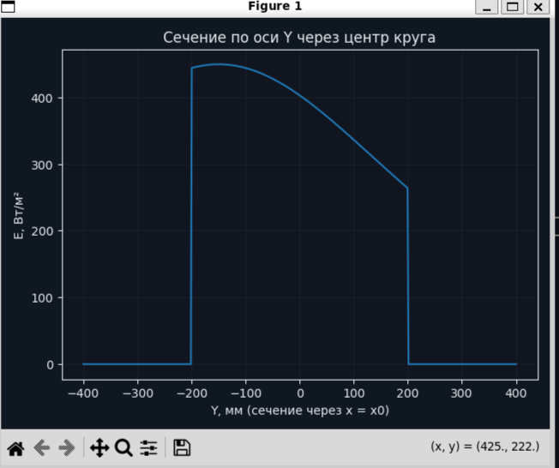

- Выводы
Выполняя данную лабораторную работу, я укрепил свои знания по разделу физики, относящемуся к свету и освещённости. Помимо этого, реализовал приложение на языке Python, симулирующее задачу с ламбердовским источником света для расчёта уровня освещённости. В дальнейшем полученные знания могут помочь мне при разработке или расчётах, связанных с поведением света в рамках физики и оптики.

